
责任编辑：刘静
电 话：86-010-58303547
传 真：86-010-58303388
编辑邮箱：yly@chinaccm.com
地址：北京市朝阳区高碑店盛世龙源12号楼（邮编：100022）

聚丙烯
2019.3.29
聚丙烯市场周报目录
一、一周石化企业PP出厂价格及生产情况 3
1、 PP出厂价格 3
2、 PP出厂价格走势图 15
3、部分石化厂家装置情况 15
二、一周国内PP市场评述 16
1、一周国内PP市场分析及后市预测 16
三、本周国际PP市场报价及走势图 19
1．一周国际PP市场价格汇总表 19
2．国际PP市场价格走势图 19
四、上游动态 20
1、国际原油期货价格走势图 20
2、远东丙烯市场价格 20
3.亚洲丙烯价格走势图 21

一、一周石化企业PP出厂价格及生产情况

PP出厂价格
（单位：元/吨）
销售公司 | 生产厂家 | 牌号 | 用途 | 涨跌 | 2019/3/28 | 2019/3/21 | 备注
中油东北 | 大庆炼化 | EPS30R | 共聚 | 100 | 9500 | 9400 | 定价
中油东北 | 大庆炼化 | PA-14D | 管材 | - | 10850 | 10850 | 定价
中油东北 | 大庆炼化 | PPB4228 | 管材 | - | 9950 | 9950 | 定价
中油东北 | 大庆炼化 | T30S | 拉丝 | 50 | 8850 | 8800 | 定价
中油东北 | 大庆炼化 | T38F | 膜料 | 50 | 8900 | 8850 | 定价
中油东北 | 大庆石化 | T30S | 拉丝 | 50 | 9050 | 9000 | 定价
中油东北 | 大庆石化 | T38F | 膜料 | 50 | 8900 | 8850 | 定价
中油东北 | 大连石化 | T30S | 拉丝 | 50 | 8850 | 8800 | 无货
中油东北 | 大连石化 | T36F | 膜料 | 50 | 8900 | 8850 | 定价
中油东北 | 大连石化 | Z69S | 纤维 | - | 8800 | 8800 | 定价
中油东北 | 大连西太 | T30S | 拉丝 | -100 | 8600 | 8700 | 无货
中油东北 | 抚顺石化 | T30S | 拉丝 | 50 | 8850 | 8800 | 定价 Z69S-1
中油东北 | 抚顺石化 | T38FE | 膜料 | 50 | 8900 | 8850 | 定价
中油东北 | 抚顺石化 | Z30S | 纤维 | - | 8750 | 8750 | 无货
中油华东 | 大庆炼化 | Z30S | 纤维 | - | 9000 | 9000 | 定价
中油华东 | 大庆石化 | T30S | 拉丝 | - | 8900 | 8900 | 定价
中油华东 | 大庆石化 | T38F | 膜料 | - | 8850 | 8850 | 定价
中油华东 | 独山子石化 | EPS30R | 共聚 | - | 9450 | 9450 | 无货
中油华北 | 华北石化 | LI28F | 膜料 | - | 8800 | 8800 | 定价
中油华北 | 华北石化 | T30S | 拉丝 | 50 | 8750 | 8700 | 定价
中油华北 | 大庆炼化 | PA14D | 管材 | - | 10750 | 10750 | 无货
中油华北 | 大庆炼化 | PPB4228 | 管材 | 100 | 10000 | 9900 | 定价
中油华北 | 大庆石化 | T30S | 拉丝 | 50 | 8950 | 8900 | 定价
中油华北 | 大庆石化 | T38F | 膜料 | -150 | 8800 | 8950 | 挂牌
中油华北 | 独山子石化 | EPS30R | 共聚 | 100 | 9500 | 9400 | 挂牌
中油华南 | 兰港 | H9018 | 餐盒专用料 | - | 9300 | 9300 | 挂牌
中油华南 | 大庆石化 | T30S | 拉丝 | -300 | 8800 | 9100 | 挂牌
中油华南 | 广西钦州石化 | L5E89 | 拉丝 | -150 | 8900 | 9050 | 无货
中油华南 | 独山子石化 | K8003 | 共聚 | -100 | 9600 | 9700 | 无货
中油西北 | 兰州石化 | F401 | 拉丝 | - | 9300 | 9300 | 无货
中油西北 | 兰州石化 | T30S | 拉丝 | - | 8900 | 8900 | 挂牌
中油西北 | 独山子石化 | EPS30R | 共聚 | - | 9500 | 9500 | 无货
中油西北 | 独山子石化 | T30S | 拉丝 | - | 8800 | 8800 | 挂牌HB01MF
中油西南 | 兰州石化 | SP179 | 汽车专用料（高熔共聚） | - | 9750 | 9750 | 挂牌
中油西南 | 兰州石化 | T30S | 拉丝 | -50 | 8850 | 8900 | 挂牌
中油西南 | 兰州石化 | T38F | 膜料 | -50 | 8850 | 8900 | 挂牌
中油西南 | 兰港 | H9018 | 餐盒专用料 | -100 | 9300 | 9400 | 挂牌
中油西南 | 大庆炼化 | PA14D | 管材 | - | 10900 | 10900 | 挂牌
中油西南 | 大庆炼化 | V30G | 软塑料 | #VALUE! | 9000 | - | 挂牌
中油西南 | 独山子石化 | 0640P | 管材 | - | 9850 | 9850 | 无货
中油西南 | 独山子石化 | EPS30R | 共聚 | - | 9500 | 9500 | 无货
中油西南 | 独山子石化 | F1002B | 膜料 | - | 9750 | 9750 | 挂牌
中油西南 | 独山子石化 | K8003 | 共聚 | - | 9750 | 9750 | 挂牌
中油西南 | 独山子石化 | S1003 | 拉丝 | -50 | 8850 | 8900 | 无货
中油西南 | 独山子石化 | T30S | 拉丝 | -50 | 8850 | 8900 | 无货
中石化销售华东分公司 | 上海石化 | F280/F280S | 膜料 | - | 9100 | 9100 | 挂牌
中石化销售华东分公司 | 上海石化 | F800E/F800EDF | 流延膜 | - | 9700 | 9700 | 无货
中石化销售华东分公司 | 上海石化 | FC801/FC801M | 流延膜 | -100 | 9250 | 9350 | 挂牌
中石化销售华东分公司 | 上海石化 | GM1600E | 透明丙 | - | 10400 | 10400 | 无货
中石化销售华东分公司 | 上海石化 | M180R | 低熔共聚 | - | 9300 | 9300 | 挂牌
中石化销售华东分公司 | 上海石化 | M250E | 透明丙 | - | 10600 | 10600 | 挂牌
中石化销售华东分公司 | 上海石化 | M2600R | 高熔共聚 | - | 9550 | 9550 | 挂牌
中石化销售华东分公司 | 上海石化 | M700R | 低熔共聚 | - | 9350 | 9350 | 无货
中石化销售华东分公司 | 上海石化 | M800E | 透明丙 | - | 10500 | 10500 | 挂牌
中石化销售华东分公司 | 上海石化 | T300 | 拉丝 | - | 9100 | 9100 | 挂牌
中石化销售华东分公司 | 上海石化 | Y1600 | 纤维料 | -100 | 9300 | 9400 | 无货
中石化销售华东分公司 | 上海石化 | Y2600T | 纤维 | -100 | 9300 | 9400 | 无货
中石化销售华东分公司 | 九江石化 | T30S | 拉丝 | - | 8700 | 8700 | 无货
中石化销售华东分公司 | 九江石化 | T36F | 膜料 | - | 8700 | 8700 | 无货
中石化销售华东分公司 | 扬子石化 | C180 | 冷水管材 | - | 9550 | 9550 | 挂牌
中石化销售华东分公司 | 扬子石化 | F401(PPH-T03-H) | 拉丝 | - | 9550 | 9550 | 挂牌
中石化销售华东分公司 | 扬子石化 | J340(PPB-M02) | 低熔共聚 | - | 9350 | 9350 | 挂牌
中石化销售华东分公司 | 扬子石化 | K8003(PPB-M02-V) | 低熔共聚 | - | 9500 | 9500 | 无货
中石化销售华东分公司 | 扬子石化 | K9927 | 高熔共聚 | - | 9450 | 9450 | 挂牌
中石化销售华东分公司 | 扬子石化 | S1004(PPH-T03) | 拉丝 | - | 8950 | 8950 | 挂牌
中石化销售华东分公司 | 扬子石化 | S700 | 纤维 | - | 9300 | 9300 | 无货
中石化销售华东分公司 | 镇海炼化 | EPS30R | 共聚 | - | 9300 | 9300 | 挂牌
中石化销售华东分公司 | 镇海炼化 | F280Z | 膜料 | #VALUE! | - | - | 挂牌
中石化销售华东分公司 | 镇海炼化 | T30S | 拉丝 | - | 9000 | 9000 | 无货
中石化销售华中分公司 | 中原石化 | T30S(PPH-T03) | 拉丝 | - | 8650 | 8650 | 挂牌
中石化销售华中分公司 | 武汉凤凰 | T30S | 拉丝 | 50 | 8750 | 8700 | 挂牌
中石化销售华中分公司 | 武汉凤凰 | T36F(PPH-F03G) | 膜料 | - | 8700 | 8700 | 无货
中石化销售华中分公司 | 洛阳石化 | F401 | 拉丝 | - | 8650 | 8650 | 挂牌
中石化销售华中分公司 | 湖南长盛 | T30S | 拉丝 | - | 8700 | 8700 | 挂牌
中石化销售华中分公司 | 湖南长盛 | T38F(PPH-F03G) | 膜料 | - | 8800 | 8800 | 挂牌
中石化销售华中分公司 | 湖南长盛 | V30G(PPH-M18) | 注塑 | - | 8800 | 8800 | 挂牌
中石化销售华中分公司 | 湖南长盛 | Z30S-S | 纤维 | - | 8800 | 8800 | 挂牌
中石化销售华中分公司 | 荆门石化 | T30S | 拉丝 | 50 | 8750 | 8700 | 挂牌
中石化销售华中分公司 | 荆门石化 | T36F(PPH-F03D) | 膜料 | - | 8700 | 8700 | 无货
中石化销售华中分公司 | 荆门石化 | Z30S | 纤维 | - | 8750 | 8750 | 定价
中石化销售华北分公司 | 中沙石化 | 500N | 注塑 | - | 8650 | 8650 | 定价
中石化销售华北分公司 | 中沙石化 | 550J | 拉丝 | - | 8700 | 8700 | 定价FC801MX
中石化销售华北分公司 | 中沙石化 | EP200K | 低熔共聚 | 100 | 9500 | 9400 | 定价
中石化销售华北分公司 | 中沙石化 | EP300H | 低熔共聚 | 100 | 9500 | 9400 | 定价
中石化销售华北分公司 | 中沙石化 | EP548R | 高熔共聚 | 100 | 9550 | 9450 | 定价
中石化销售华北分公司 | 天津联合 | EPS30R | 低熔共聚 | 100 | 9550 | 9450 | 定价
中石化销售华北分公司 | 天津联合 | T30S | 拉丝 | - | 8800 | 8800 | 定价
中石化销售华北分公司 | 济南炼厂 | H30S | 无纺 | - | 8850 | 8850 | 定价
中石化销售华北分公司 | 济南炼厂 | T30S | 拉丝 | - | 8950 | 8950 | 定价
中石化销售华北分公司 | 济南炼厂 | T36F | 膜料 | - | 8950 | 8950 | 定价
中石化销售华北分公司 | 济南炼厂 | W28 | 无纺 | - | 8850 | 8850 | 定价
中石化销售华北分公司 | 济南炼厂 | Z30S | 纤维 | - | 8750 | 8750 | 无货
中石化销售华北分公司 | 燕山石化 | 4220PPR | 管材 | - | 11150 | 11150 | 定价
中石化销售华北分公司 | 燕山石化 | B1101 | 管材 | - | 11500 | 11500 | 定价
中石化销售华北分公司 | 燕山石化 | B4101 | 管材 | - | 10800 | 10800 | 定价
中石化销售华北分公司 | 燕山石化 | B4808 | 透明丙 | - | 9800 | 9800 | 定价
中石化销售华北分公司 | 燕山石化 | B8101 | 管材 | - | 9850 | 9850 | 定价
中石化销售华北分公司 | 燕山石化 | C5606 | 三元共聚 | - | 11250 | 11250 | 定价
中石化销售华北分公司 | 燕山石化 | K1008 | 注塑 | - | 9000 | 9000 | 定价
中石化销售华北分公司 | 燕山石化 | K4818 | 无规共聚 | - | 10150 | 10150 | 定价
中石化销售华北分公司 | 燕山石化 | K4912 | 医用注射 | - | 10050 | 10050 | 定价
中石化销售华北分公司 | 燕山石化 | K6606 | 低熔共聚 | 100 | 9700 | 9600 | 定价
中石化销售华北分公司 | 燕山石化 | K7726 | 洗衣机 | 100 | 9600 | 9500 | 定价
中石化销售华北分公司 | 燕山石化 | K8003 | 低熔共聚 | 100 | 9700 | 9600 | 定价
中石化销售华北分公司 | 燕山石化 | K8303 | 低熔共聚 | 100 | 9700 | 9600 | 定价
中石化销售华北分公司 | 燕山石化 | K9026 | 超高抗冲共聚注塑 | 100 | 10100 | 10000 | 挂牌
中石化销售华北分公司 | 燕山石化 | S1003 | 拉丝 | - | 8900 | 8900 | 挂牌
中石化销售华北分公司 | 燕山石化 | T1701 | 土工隔栅专用料 | - | 9850 | 9850 | 挂牌
中石化销售华北分公司 | 青岛石化 | T30S | 拉丝 | - | 8800 | 8800 | 挂牌
中石化销售华北分公司 | 青岛石化 | T36F/F280Q | 膜料 | -100 | 8850 | 8950 | 无货
中石化销售华北分公司 | 青岛石化 | V30G | 注塑 | - | 8700 | 8700 | 无货
中石化销售华北分公司 | 齐鲁石化 | EPS30R | 低熔共聚 | 100 | 9550 | 9450 | 无货
中石化销售华北分公司 | 齐鲁石化 | EPS30RA | 低熔共聚 | 100 | 9600 | 9500 | 无货
中石化销售华北分公司 | 齐鲁石化 | QP73N | 低熔共聚 | 100 | 9700 | 9600 | 无货
中石化销售华北分公司 | 齐鲁石化 | QP83N/81N | 低熔共聚 | 100 | 9700 | 9600 | 挂牌
中石化销售华北分公司 | 齐鲁石化 | SP179 | 汽车专用料（低熔共聚） | 100 | 9600 | 9500 | 挂牌
中石化销售华北分公司 | 齐鲁石化 | T30S | 拉丝 | - | 8900 | 8900 | 挂牌
中石化销售华北分公司 | 齐鲁石化 | T36F | 膜料 | - | 9050 | 9050 | 无货
中石化销售华南分公司 | 广州石化 | CJS700 | 注塑 | -100 | 9300 | 9400 | 挂牌
中石化销售华南分公司 | 广州石化 | CS820 | 纺丝 | - | 9000 | 9000 | 挂牌
中石化销售华南分公司 | 广州石化 | F401 | 拉丝 | - | 9000 | 9000 | 挂牌
中石化销售华南分公司 | 广州石化 | J501/JF501 | 拉丝 | - | 9050 | 9050 | 挂牌
中石化销售华南分公司 | 广州石化 | J641 | 共聚 | - | 9400 | 9400 | 挂牌
中石化销售华南分公司 | 广州石化 | J842 | 共聚 | - | 9400 | 9400 | 挂牌
中石化销售华南分公司 | 广州石化 | S800 | 纤维 | - | 9000 | 9000 | 挂牌
中石化销售华南分公司 | 海南炼厂 | T30S | 拉丝 | - | 8950 | 8950 | 挂牌
中石化销售华南分公司 | 海南炼厂 | T36F | 膜料 | -50 | 8900 | 8950 | 挂牌
中石化销售华南分公司 | 海南炼厂 | V30G | 注塑 | -100 | 8850 | 8950 | 挂牌
中石化销售华南分公司 | 海南炼厂 | Z30S | 纤维 | - | 8900 | 8900 | 挂牌
中石化销售华南分公司 | 湛江东兴 | T30S | 拉丝 | - | 8950 | 8950 | 挂牌
中石化销售华南分公司 | 湛江东兴 | V30G | 注塑 | -100 | 8900 | 9000 | 挂牌
中石化销售华南分公司 | 福建联合 | 1080K | 拉丝 | - | 8750 | 8750 | 挂牌
中石化销售华南分公司 | 福建联合 | 1100N | 注塑 | - | 8800 | 8800 | 挂牌
中石化销售华南分公司 | 福建联合 | 1104K | 拉丝 | -50 | 8750 | 8800 | 挂牌
中石化销售华南分公司 | 福建联合 | T30S | 拉丝 | - | 8750 | 8750 | 定价
中石化销售华南分公司 | 茂名石化 | EPC30R-H | 共聚 | -200 | 9800 | 10000 | 定价
中石化销售华南分公司 | 茂名石化 | EPS30R | 共聚 | - | 9500 | 9500 | 定价
中石化销售华南分公司 | 茂名石化 | EPT30R | 共聚 | - | 9900 | 9900 | 挂牌
中石化销售华南分公司 | 茂名石化 | HHP4 | 高熔共聚 | - | 10270 | 10270 | 定价
中石化销售华南分公司 | 茂名石化 | T30S | 拉丝 | - | 9100 | 9100 | 挂牌 C5608
中石化销售华南分公司 | 茂名石化 | Z30S/N-Z30S | 纤维 | - | 9050 | 9050 | 挂牌

PP出厂价格走势图
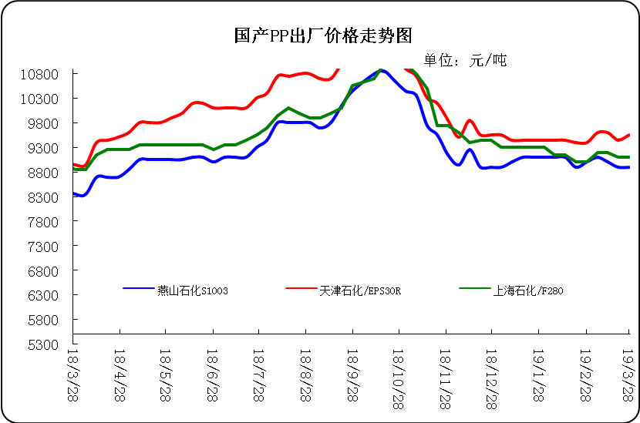

3、部分石化厂家装置情况
石化厂家 | 3月27日 | 产能（万吨/年）
齐鲁石化 | 产QCT20N，计划转产EPS30R | 7
燕山石化 | 一聚：产C5608 | 20
燕山石化 | 二聚：产PPR4220 | 4
燕山石化 | 三聚：昨天转产K9829H | 20
中原乙烯 | 新装置：产PPH-M16 | 10
中原乙烯 | 老装置：产PPB-M02 | 6
中沙天津 | 产EP548RQ | 45
天津联合 | 产EPS30R | 7
洛阳石化 | 老装置：2014年8月15日停车，该装置彻底停车 | 8
洛阳石化 | 新装置：产PPH-Y22 | 14
青岛炼化 | 产Z30S，计划明日转产FH-08 | 20
济南炼厂 | 产PPH-Y40(W28) | 12
上海石化 | 1PP：产M800E | 10
上海石化 | 2PP：产GM1600E | 10
上海石化 | 3PP：产M3000RH | 20
扬子石化 | 1PP装置A线：产J340，计划明日转产C180 | 10
扬子石化 | 1PP装置B线：12日起停车消缺三天 | 10
扬子石化 | 2PP装置：产PPB-M30-VH | 20
镇海炼化 | 1PP装置：产PPH-T03，计划明日转产M60T | 20
镇海炼化 | 2PP装置：产M02 | 30
九江石化 | 产T36F | 10
广州石化 | 一线：11月30日停车检修至元月8日开车 | 14
广州石化 | 二线：产CJS700 | 6
茂名石化 | 一线：产PPB-M02D | 17
茂名石化 | 二线：产N-Z30S | 30
茂名石化 | 三线：产K8003 | 20
北海炼化 | 11月23日起停车检修中，预计停车55天左右 | 20
福建联合 | 老装置：产T30S | 12
福建联合 | 新装置：一线产1100N，二线产1080K | 一线：33；二线：22
湛江东兴 | 产V30G | 14
钦州石化 | 产拉丝L5E89 | 20
海南炼厂 | 产T36F | 20
大庆石化 | 产T38F | 10
大庆炼化 | 老装置：产T30S | 30
大庆炼化 | 新装置：产V30G | 30
大连有机 | 新装置：产T30S | 20
大连有机 | 老装置A：产H39S-2 | 7
大连有机 | 老装置B：停车 | 5
大连西太 | 产T30S | 15
独山子石化 | 老装置一线：产EPS30R | 7
独山子石化 | 老装置二线：产V30S | 7
独山子石化 | 新装置一线：产K8003 | 30
独山子石化 | 新装置二线：产S1003 | 25
兰州石化 | 老装置：长期停车 | 5
兰州石化 | 新装置：产T28FE | 30

二、一周国内PP市场评述

1、一周国内PP市场分析及后市预测
本周PP市场回顾
本周市场价格偏强整理。国内丙烯市场价格先稳后跌，市场交投气氛偏弱，期现货价格再度走低，利空市场心态，受周末山东建兰丁辛醇装置故障停车影响，买盘积极性下降，部分炼厂库存压力上升，业者让利排库为主，高端成交不畅，导致整体市场价格重心走低，业者观望情绪较浓。但由于山东地区丙烯装置检修企业陆续增多，加之齐鲁石化丁辛醇装置恢复开车，货源供应相对偏紧，支撑市场价格下行幅度有限。目前市场来看，上下游装置波动频繁，供需面仍然主导整个市场走势，装置检修增多，但下游需求恢复仍需要时间，市场价格跌至七千关口，炼厂稳价出货意愿或将显现，但不排除部分库存压力大者继续让利出货。周内受伊朗原油进口豁免权或将延长和经济放缓影响，国际油价维持震荡走势。周内前期，市场预期伊朗原油进口豁免权或将延长令减产行动的利好影响遭受一定打压，同时经济放缓迹象加大令市场对经济前景担忧加重，原油等风险资产遭到抛售，不过OPEC减产依旧为市场提供了一定支撑，国际原油价格持续下跌；周内后期，石油输出国组织的减产行动依然令原油多头信心受到鼓舞，提振油价大幅反弹，重返4个月高位，但是美国原油库存报告整体利空，结合美元继续反弹，这令油价下行压力逐步加大，国际油价呈现震荡走势。周末，均聚拉丝/注塑料主流报价在8850-9800元。国产共聚料在9600-10200元。进口共聚料在9800-13500元。
国内部分PP市场周价格对比
市场 | 厂家 | 牌号 | 级别 | 3月28日 | 3月21日
北京 | 呼石化 | T30S | 拉丝料 | 8800 | 8750
北京 | 燕山石化 | K8303 | 共聚料 | 9700 | 9600
余姚 | 镇海炼化 | T30S | 拉丝料 | 8850 | 8900
余姚 | 镇海炼化 | EPS30R | 共聚料 | 9300 | 9300
广州 | 广西石化 | L5E89 | 拉丝料 | 8170 | 8170
广州 | 茂名石化 | EPS30R | 共聚料 | 9500 | 9500
下周分析预测
本周原油市场震荡整理，变动不大。且临近月底，石化厂家无意调低报价，多数平稳报盘降库存，市场面成本支撑作用相对稳定。期货盘面周初弱势震荡后反弹震荡，对市场有些许支撑作用。贸易商多随行就市报价，少数有偏高整理趋势。下游工厂接货谨慎，市场成交活跃度一般。周四期货盘面又低开低走，期货面总体震荡，对市场支撑无力。在终端需求无明显改观下，石化及社会库存消化缓慢。下周正值4月初，月初石化挺价，且有降税带来的利好提振或会支撑市场，但在期货盘面表现不佳，石化库存高企及下游需求欠佳夹击下，预计短期内国内市场价格延续震荡整理。
2.国内市场PP价格走势图
- 国内PP拉丝料市场价格走势图
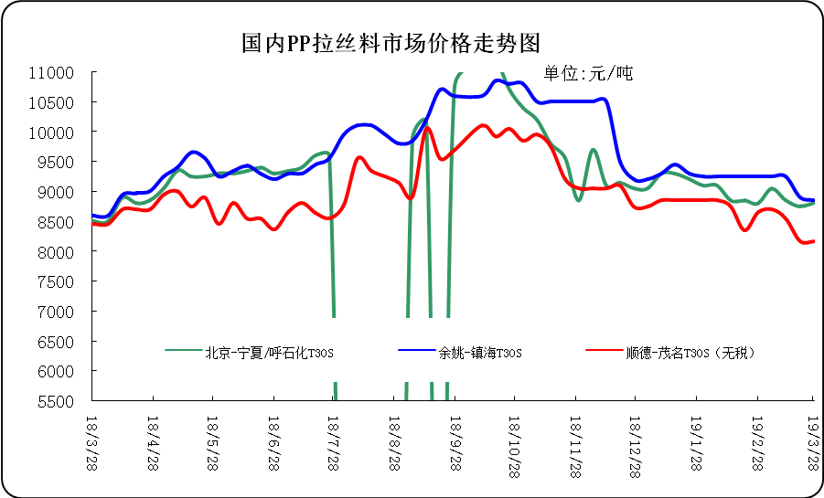

② 国内PP共聚市场价格走势图

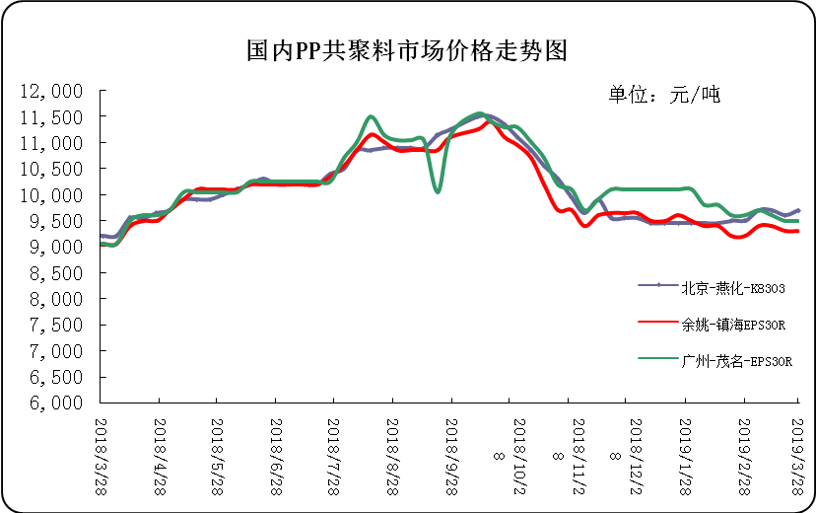

三、本周国际PP市场报价及走势图

1．一周国际PP市场价格汇总表
日期 | 类别 | FOB西北欧 | FD西北欧（合同价） | FAS休斯顿 | CFR远东 | CFR东南亚 | CFR东亚
2019-3-27 | PP纤维/注塑 | 1281-1285 | 1534-1538 | 1047-1069 | 1079-1081 | 1119-1121 | 1129-1131
2019-3-27 | IPP膜 | - | - | - | 1109-1111 | 1144-1146 | 1149-1151
2019-3-27 | BOPP | - | - | - | 1099-1101 | 1139-1141 | 1159-1161
2019-3-27 | PP共聚 | 1348-1352 | 1590-1594 | 1113-1135 | 1119-1121 | 1159-1161 | 1169-1171
备注 | 单位：美元/吨

2．国际PP市场价格走势图
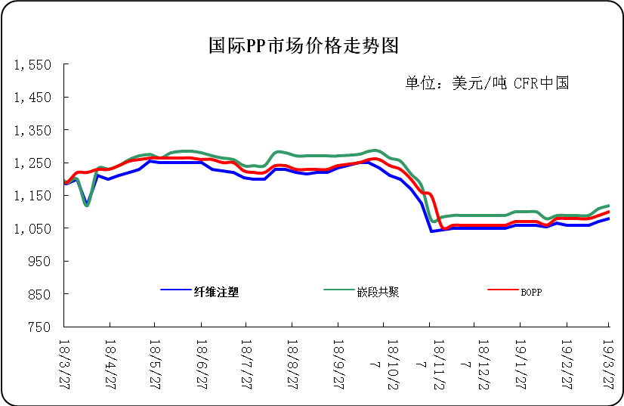

四、上游动态

1、国际原油期货价格走势图
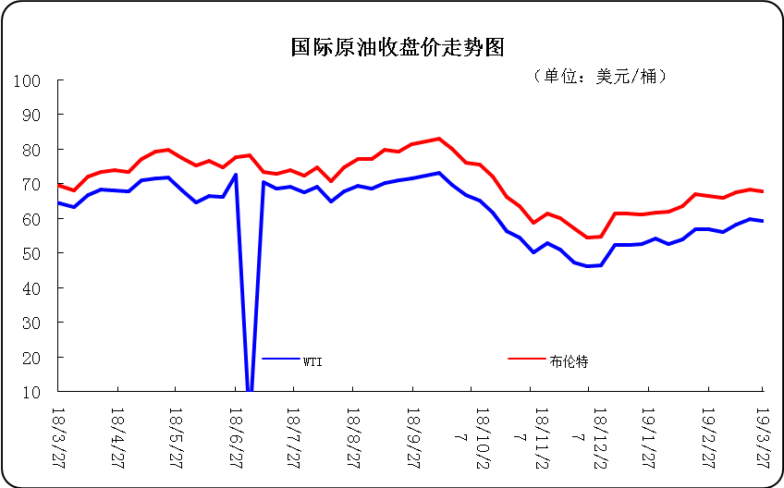

2、远东丙烯市场价格
日期 | FOB韩国 | CFR中国
3月27日 | 869-871 | 904-906
3月26日 | 869-871 | 904-906
3月25日 | 869-871 | 904-906
3月22日 | 869-871 | 904-906
3月21日 | 869-871 | 904-906
备注 | 美元/吨

3.亚洲丙烯价格走势图

